การจัดประชาคมแผนชุมชน หมู่ที่ ๒
การจัดเวทีประชาคมเพื่อรับฟังความคิดเห็นของประชาชน
ประจำปีงบประมาณ ๒๕๖๙
วันที่ ๑๗ มกราคม ๒๕๖๙ ณ ศาลากองทุนหมู่บ้าน หมู่ที่ ๒ ร่วมกับ องค์การบริหารส่วนตำบลบางพลับดำเนินจัดทำแผนชุมชน ประจำปีงบประมาณ พ.ศ. ๒๕๖๙ กลุ่มเป้าหมาย ประกอบด้วย ประชาชนหมู่ที่ ๒ โดยมีวัตถุประสงค์ ดังนี้
๑. เพื่อส่งเสริมให้ประชาชนได้มีส่วนร่วมเสนอปัญหาและความต้องการของประชาชนตลอดจนกำหนดแนวทางในการพัฒนาท้องถิ่นของตนเองผ่านกระบวนการประชาคม
๒. เพื่อให้องค์การบริหารส่วนตำบลบางพลับสามารถนำปัญหาและความต้องการของประชาชนมาวิเคราะห์จัดทำแผนงาน/โครงการต่าง ๆ บรรจุแผนในแผนพัฒนาท้องถิ่นและแก้ไขปัญหาได้อย่างมีประสิทธิภาพ
๓. เพื่อเผยแพร่ข้อมูลข่าวสารต่าง ๆ ตลอดจนบทบาทหน้าที่และผลการดำเนินงานขององค์การบริหารส่วนตำบลบางพลับให้ประชาชนทราบ
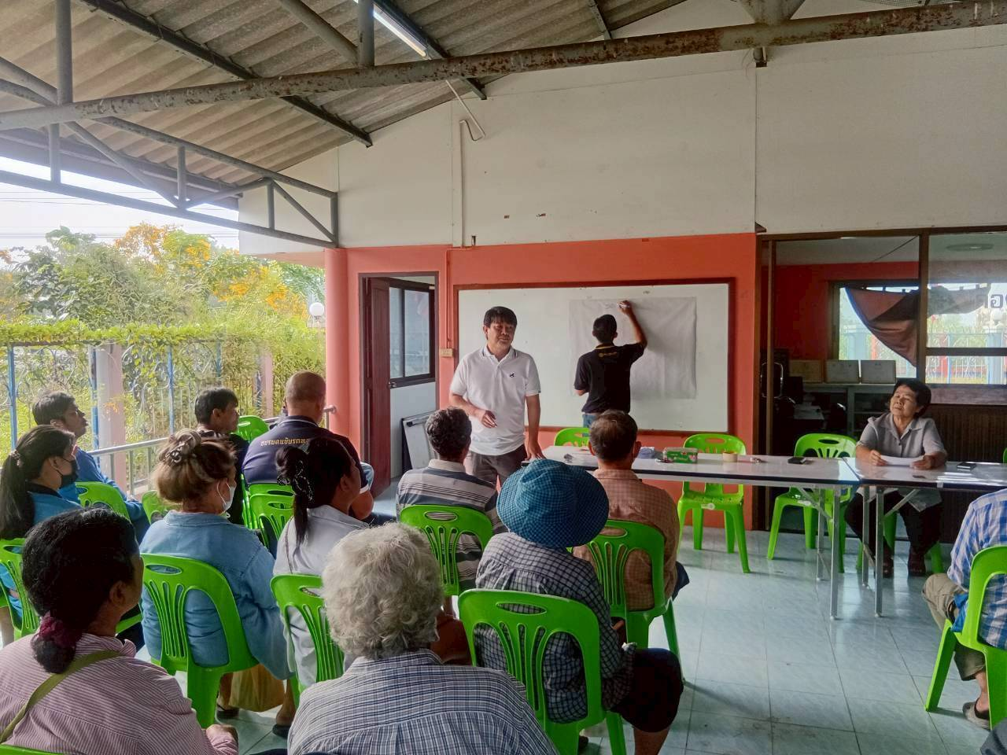

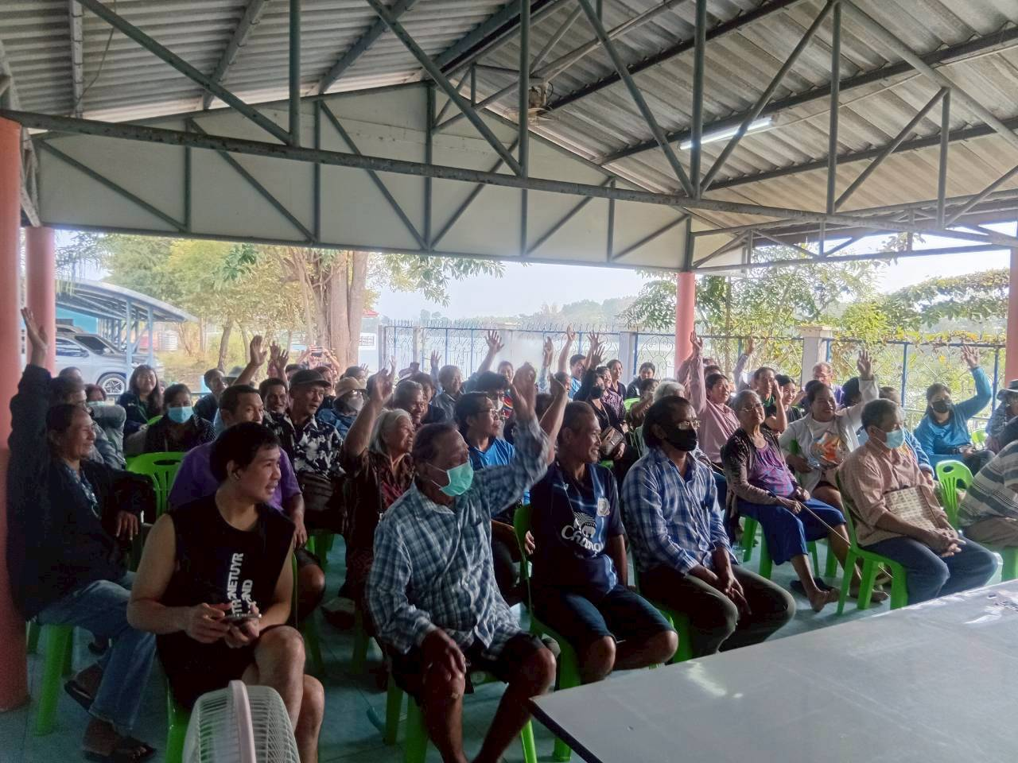

๑.ประเด็นหรือการมีส่วนร่วม
องค์การบริหารส่วนตำบลบางพลับ รายงานผลการจัดการประชาคมแผนชมชุน ประจำปีการศึกษา ๒๕๖๙ การจัดเวทีประชาคมตำบลบางพลับ เพื่อรับฟังความคิดเห็นของประชาชนในตำบลบางพลับเพื่อทราบถึงปัญหาความเดือดร้อนความต้องการประเด็นที่เกี่ยวข้อง และแนวทางการพัฒนาของตำบลบางพลับ ประจำปีการศึกษา ๒๕๖๙ โดยมีการประชุม ในวันที่ ๑๗ มกราคม ๒๕๖๙ ณ ศาลากองทุนหมู่บ้าน หมู่ที่ ๒
๒. สรุปข้อมูลของผู้มีส่วนร่วม
มีผู้เข้าร่วมประชุมจำนวน ๑๑๒ คน ประกอบด้วย
๑. สมาชิกสภาองค์การบริหารส่วนตำบลบางพลับ หมู่ที่ ๒ ผู้นำชุมชน
๒. คณะกรรมการหมู่บ้านตำบลบางพลับ
3.ประชาชนในเขตพื้นที่หมู่ที่ ๒
๓.ผลจากการมีส่วนร่วม โดยผู้ร่วมประชุมมีข้อเสนอ ข้อตกลง หรือมติดังนี้
ประชาชนได้มีการเสนอ โครงการเพื่อนำเข้าแผนชุมชนและเพื่อนำไปบรรจุในแผนพัฒนาท้องถิ่นต่อไป
๔.การนำผลจากการมีส่วนร่วมไปปรับปรุงพัฒนาการดำเนินงานองค์การบริหารส่วนตำบลบางพลับ
องค์การบริหารส่วนตำบลบางพลับ จะได้นำข้อมูลจากการประชาคมหมู่บ้าน นำไปเสนอเพื่อจัดทำบรรจุไว้ในแผนพัฒนาท้องถิ่น (พ.ศ. ๒๕๗๑-๒๕๗๕) เพื่อเป็นกรอบในการอนุมัติงบประมาณ ข้อมูลจากการประชาคมของคนในชมชุน รวมทั้งวางแนวทางเพื่อให้มีการปฏิบัติให้บรรลุวัตถุประสงค์ตามโครงการที่กำหนดไว้ในแผนต่อไป

